

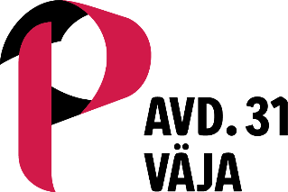
Inbjudan till Aktivitetskväll – Discgolf & Mat
22 maj

Pappers, tillsammans med Unionen och Sveriges Ingenjörer, bjuder in alla våra medlemmar till en härlig aktivitetskväll fylld med skratt, gemenskap och discgolf!
Vi rundar av kvällen med god mat och trevligt umgänge – en perfekt chans att träffa kollegor och ha kul tillsammans.

Program för kvällen:
📍 Vi ses på Lärkan kl. 15.00 den 22 maj
⏱️ Program
- 15.00 – Välkomstdragning av respektive ordförande, genomgång av regler och lagindelning (mixade lag).
- 15.30 – Start för discgolf i scramble-format. Vi går gemensamt ner till Hagaparken
- 18.00 – Prisutdelning på Lärkan

- 18.30–20.00 – Middag och gemensam avslutning

Anmäl dig via QR-koden senast den 13 maj Varmt välkommen – hoppas vi ses! ⭐

